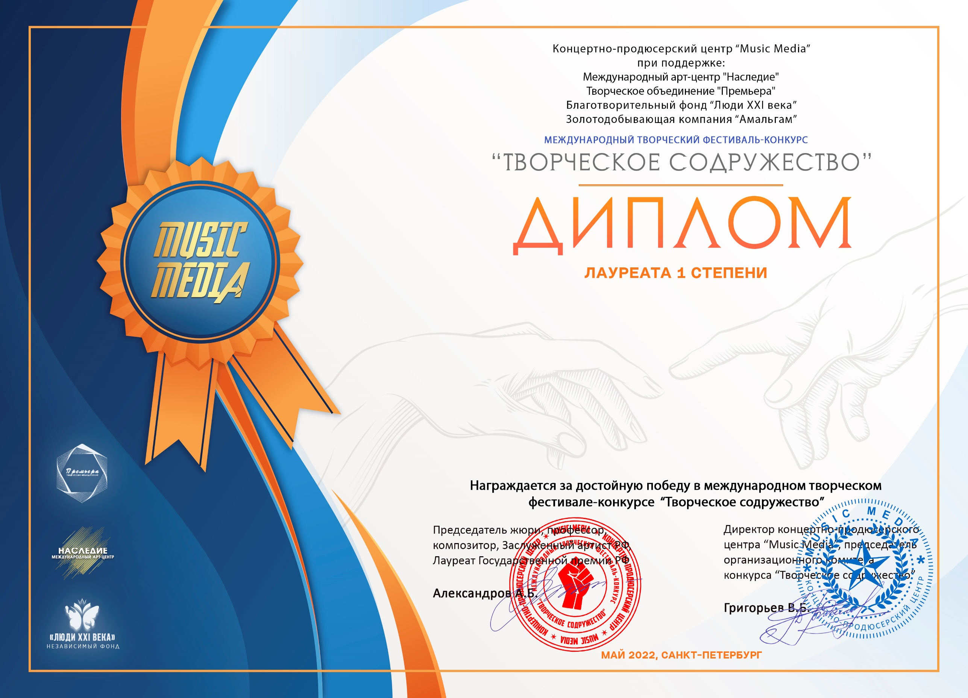
Серия ТС № Т00194

Артур Бибилов
(Комендантское отделение полиции г. Владикавказ, Республика Северная Осетия - Алания,
г. Владикавказ)

Заведующая Клубом с. Возрождение: Белая Марина Олеговна
Номинация: Электронные музыкальные инструменты: соло (авторское исполнение)
Категория: от 26-ти лет
Конкурсная работа: «Прыжок в бездну»

